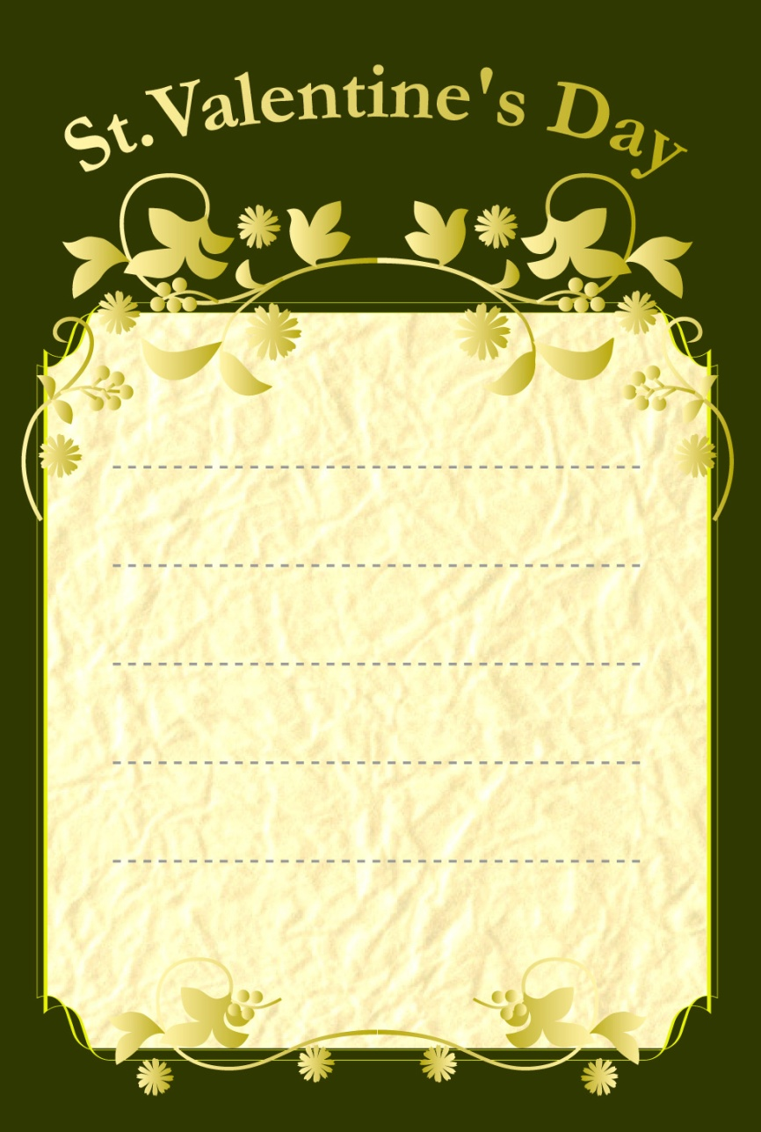

**お父さんへ**

いつもお仕事お疲れさま。

今年はがんばって手作りしてみたよ。

お父さんの大好きなブランデー入り

です。是非食べてみてね。

**お母さんとみかより**